9주차 결과 보고서
전공: 컴퓨터공학과 | 학년: 2학년 | 학번: 20221556 | 이름: 박정빈

1. 2 to 4 Decoder
1) Active high
① 진리표, 카르노맵
Input |  | Output
A | B | D0 | D1 | D2 | D3
0 | 0 | 1 | 0 | 0 | 0
0 | 1 | 0 | 1 | 0 | 0
1 | 0 | 0 | 0 | 1 | 0
1 | 1 | 0 | 0 | 0 | 1
D0
B  A | 0 | 1
0 | 1 | 0
1 | 0 | 0
D1
B  A | 0 | 1
0 | 0 | 1
1 | 0 | 0
D2
B  A | 0 | 1
0 | 0 | 0
1 | 1 | 0
D3
B  A | 0 | 1
0 | 0 | 0
1 | 0 | 1
② Design Source
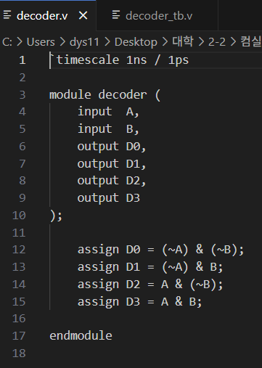
③ testbench
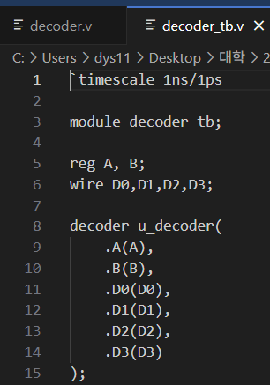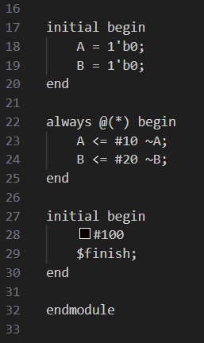
④ simulation
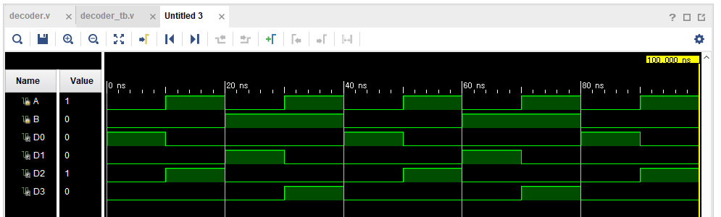
⑤ 결과 및 과정
Active high decoder는 n bit의 입력에 대해 2^n bit의 출력을 반환하는데, 이때 단 하나의 bit만 1의 값을 가진다. 2 to 4 decoder를 구성했기에 2bit의 입력에 대해 4bit의 출력을 반환한다. D0 = (~A) & (~B), D1 = (~A) & B, D2 = A & (~B), D3 = A & B로 하나의 출력에만 1의 값이 나오도록 설계하였다. 시뮬레이션 결과, 올바른 결과를 얻을 수 있었다.

2) Active low
① 진리표, 카르노맵
Input |  | Output
A | B | D0 | D1 | D2 | D3
0 | 0 | 0 | 1 | 1 | 1
0 | 1 | 1 | 0 | 1 | 1
1 | 0 | 1 | 1 | 0 | 1
1 | 1 | 1 | 1 | 1 | 0
D0
B  A | 0 | 1
0 | 0 | 1
1 | 1 | 1
D1
B  A | 0 | 1
0 | 1 | 0
1 | 1 | 1
D2
B  A | 0 | 1
0 | 1 | 1
1 | 0 | 1
D3
B  A | 0 | 1
0 | 1 | 1
1 | 1 | 0
② Design Source
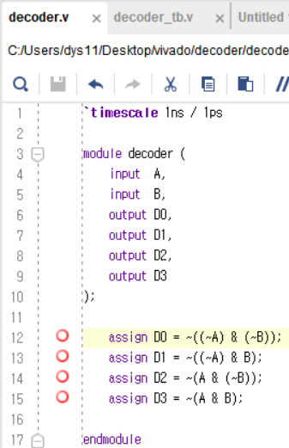
③ testbench
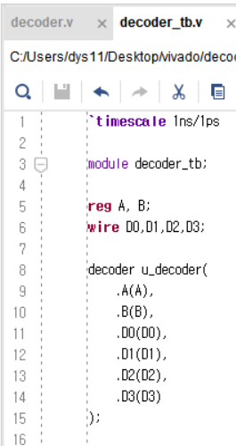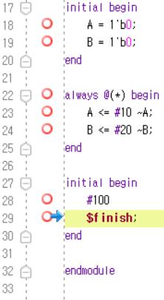
④ simulation
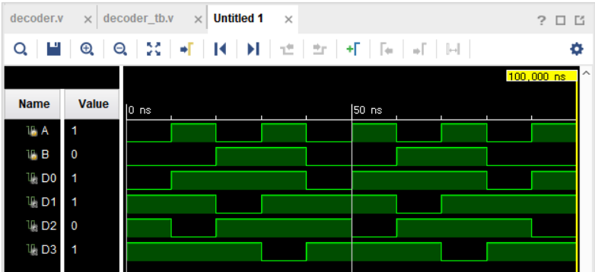
⑤ 결과 및 과정
Active low decoder는 n bit의 입력에 대해 2^n bit의 출력을 반환하는데, 이때 단 하나의 bit만 0의 값을 가진다. 2 to 4 decoder를 구성했기에 2bit의 입력에 대해 4bit의 출력을 반환한다. D0 = ~((~A) & (~B)), D1 = ~( (~A) & B), D2 = ~(A & (~B)), D3 = ~(A & B)로 하나의 출력에만 0의 값이 나오도록 설계하였다. 시뮬레이션 결과, 올바른 결과를 얻을 수 있었다.
2. 4 to 2 Encoder
① 진리표, 카르노맵
Input |  |  |  | Output
A | B | C | D | E0 | E1
0 | 0 | 0 | 1 | 1 | 1
0 | 0 | 1 | 0 | 1 | 0
0 | 1 | 0 | 0 | 0 | 1
1 | 0 | 0 | 0 | 0 | 0
E0
CD  AB | 00 | 01 | 11 | 10
00 | X | 1 | X | 1
01 | 0 | X | X | X
11 | X | X | X | X
10 | 0 | X | X | X
E1
CD  AB | 00 | 01 | 11 | 10
00 | X | 1 | X | 0
01 | 1 | X | X | X
11 | X | X | X | X
10 | 0 | X | X | X
② Design Source
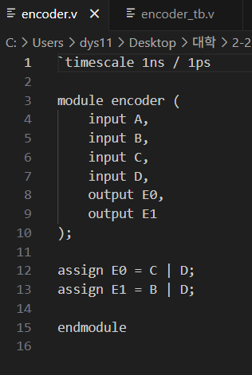
③ testbench
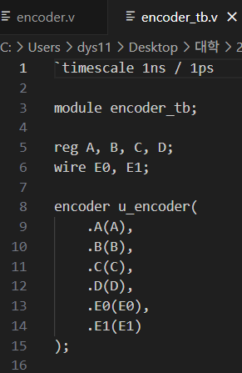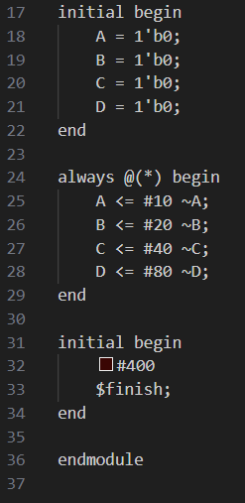
④ simulation
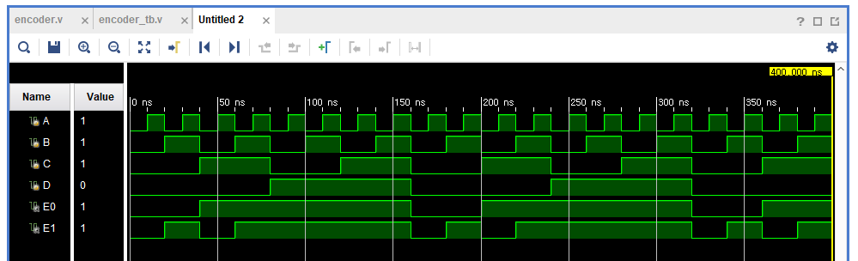
⑤ 결과 및 과정
1번의 2 to 4 decoder와 반대의 임무를 수행하도록 설계하였다. 4 to 2 encoder를 구성했기에 4bit의 입력에 대해 2bit의 출력을 반환한다. 이때, 입력 중 단 하나의 bit만 1인 경우 올바른 출력이 반환된다. E0 = C | D, E1 = B | D로 or만을 사용하여 논리식을 작성하였다. 시뮬레이션 결과, 올바른 결과를 얻을 수 있었다.

3. 4 to 2 Encoder에서 입력 형태 4가지를 제외한 나머지 입력 형태는 무엇을 뜻하는지.
4 to 2 Encoder는 입력 bit들 중 단 하나의 bit만 1의 값을 가지고 있을 때 알맞은 출력을 한다. 즉, 입력 bit들 중 단 하나의 bit만 1의 값일 때 어느 입력이 1인지를 식별하는 회로이다. 그런데 두 개 이상 bit가 1의 값을 가지면 출력이 정의되지 않거나 잘못될 수 있다. 따라서 일반적인 Encoder는 이러한 값에서도 올바른 출력을 할 수 있도록 우선순위를 부여한다. priority encoder를 사용하면 입력 bit들 중 단 하나의 bit만 1의 값이 가질 필요가 없다.

4. priority encoder
① 진리표, 카르노맵
Input |  |  |  | Output
A | B | C | D | E0 | E1
0 | 0 | 0 | 0 | X | X
0 | 0 | 0 | 1 | 1 | 1
0 | 0 | 1 | 0 | 1 | 0
0 | 0 | 1 | 1 | 1 | 1
0 | 1 | 0 | 0 | 0 | 1
0 | 1 | 0 | 1 | 1 | 1
0 | 1 | 1 | 0 | 1 | 0
0 | 1 | 1 | 1 | 1 | 1
1 | 0 | 0 | 0 | 0 | 0
1 | 0 | 0 | 1 | 1 | 1
1 | 0 | 1 | 0 | 1 | 0
1 | 0 | 1 | 1 | 1 | 1
1 | 1 | 0 | 0 | 0 | 1
1 | 1 | 0 | 1 | 1 | 1
1 | 1 | 1 | 0 | 1 | 0
1 | 1 | 1 | 1 | 1 | 1
E0
CD  AB | 00 | 01 | 11 | 10
00 | X | 1 | 1 | 1
01 | 0 | 1 | 1 | 1
11 | 0 | 1 | 1 | 1
10 | 0 | 1 | 1 | 1
E1
CD  AB | 00 | 01 | 11 | 10
00 | X | 1 | 1 | 0
01 | 1 | 1 | 1 | 0
11 | 1 | 1 | 1 | 0
10 | 0 | 1 | 1 | 0
② Design Source
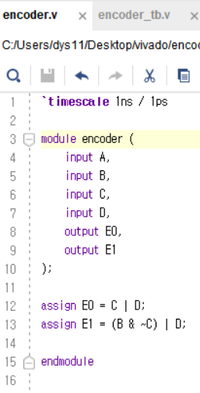
③ testbench
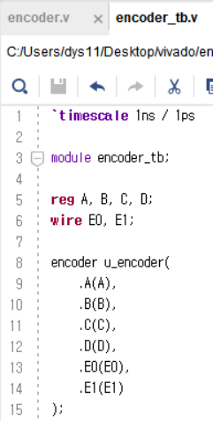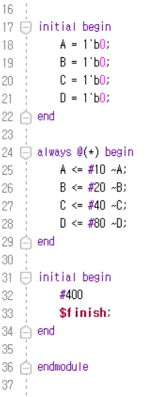
④ simulation
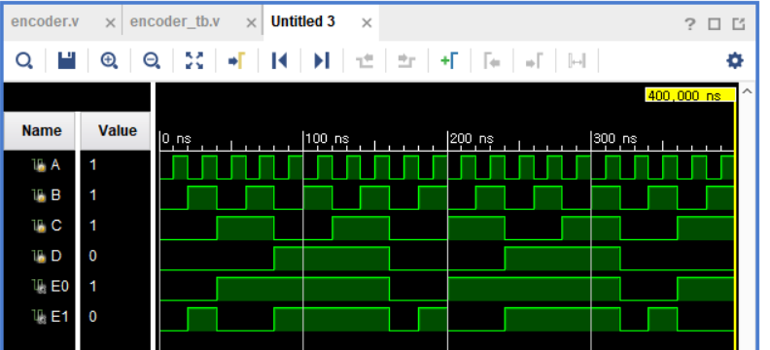
⑤ 논리회로
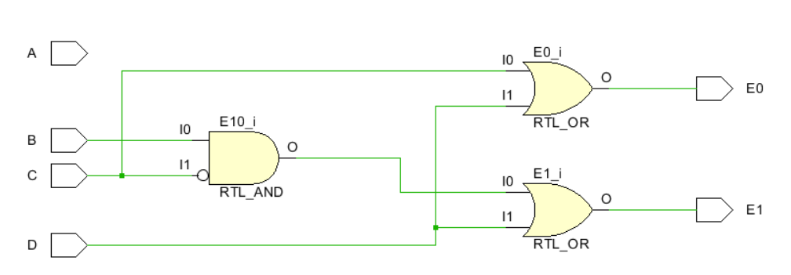
⑥ 결과 및 과정
D>C>B>A 순으로 우선순위가 높은 Priority Encoder를 설계하였다. 우선순위가 높은 bit가 1인 경우 우선순위가 낮은 나머지 bit와 상관없이 우선순위가 높은 bit를 기준으로 출력값을 반환한다. 즉, 1111과 0001은 우선순위가 가장 높은 D bit를 기준으로 11의 동일한 출력값을 반환한다. 카르노맵을 통해 E0 = C | D, E1 = (B & ~C) | D로 논리식을 작성하였다. 시뮬레이션 결과, 올바른 결과를 얻을 수 있었다.

5. BCD to Decimal decoder
① 진리표, 카르노맵
Input |  |  |  | Output
A3 | A2 | A1 | A0 | B0 | B1 | B2 | B3 | B4 | B5 | B6 | B7 | B8 | B9
0 | 0 | 0 | 0 | 1 | 0 | 0 | 0 | 0 | 0 | 0 | 0 | 0 | 0
0 | 0 | 0 | 1 | 0 | 1 | 0 | 0 | 0 | 0 | 0 | 0 | 0 | 0
0 | 0 | 1 | 0 | 0 | 0 | 1 | 0 | 0 | 0 | 0 | 0 | 0 | 0
0 | 0 | 1 | 1 | 0 | 0 | 0 | 1 | 0 | 0 | 0 | 0 | 0 | 0
0 | 1 | 0 | 0 | 0 | 0 | 0 | 0 | 1 | 0 | 0 | 0 | 0 | 0
0 | 1 | 0 | 1 | 0 | 0 | 0 | 0 | 0 | 1 | 0 | 0 | 0 | 0
0 | 1 | 1 | 0 | 0 | 0 | 0 | 0 | 0 | 0 | 1 | 0 | 0 | 0
0 | 1 | 1 | 1 | 0 | 0 | 0 | 0 | 0 | 0 | 0 | 1 | 0 | 0
1 | 0 | 0 | 0 | 0 | 0 | 0 | 0 | 0 | 0 | 0 | 0 | 1 | 0
1 | 0 | 0 | 1 | 0 | 0 | 0 | 0 | 0 | 0 | 0 | 0 | 0 | 1
1 | 0 | 1 | 0 | X | X | X | X | X | X | X | X | X | X
1 | 0 | 1 | 1 | X | X | X | X | X | X | X | X | X | X
1 | 1 | 0 | 0 | X | X | X | X | X | X | X | X | X | X
1 | 1 | 0 | 1 | X | X | X | X | X | X | X | X | X | X
1 | 1 | 1 | 0 | X | X | X | X | X | X | X | X | X | X
1 | 1 | 1 | 1 | X | X | X | X | X | X | X | X | X | X
B0
A1A0  A3A2 | 00 | 01 | 11 | 10
00 | 1 | 0 | 0 | 0
01 | 0 | 0 | 0 | 0
11 | X | X | X | X
10 | 0 | 0 | X | X
B1
A1A0  A3A2 | 00 | 01 | 11 | 10
00 | 0 | 1 | 0 | 0
01 | 0 | 0 | 0 | 0
11 | X | X | X | X
10 | 0 | 0 | X | X
B2
A1A0  A3A2 | 00 | 01 | 11 | 10
00 | 0 | 0 | 0 | 1
01 | 0 | 0 | 0 | 0
11 | X | X | X | X
10 | 0 | 0 | X | X
B3
A1A0  A3A2 | 00 | 01 | 11 | 10
00 | 0 | 0 | 1 | 0
01 | 0 | 0 | 0 | 0
11 | X | X | X | X
10 | 0 | 0 | X | X
B4
A1A0  A3A2 | 00 | 01 | 11 | 10
00 | 0 | 0 | 0 | 0
01 | 1 | 0 | 0 | 0
11 | X | X | X | X
10 | 0 | 0 | X | X
B5
A1A0  A3A2 | 00 | 01 | 11 | 10
00 | 0 | 0 | 0 | 0
01 | 0 | 1 | 0 | 0
11 | X | X | X | X
10 | 0 | 0 | X | X
B6
A1A0  A3A2 | 00 | 01 | 11 | 10
00 | 0 | 0 | 0 | 0
01 | 0 | 0 | 0 | 1
11 | X | X | X | X
10 | 0 | 0 | X | X
B7
A1A0  A3A2 | 00 | 01 | 11 | 10
00 | 0 | 0 | 0 | 0
01 | 0 | 0 | 1 | 0
11 | X | X | X | X
10 | 0 | 0 | X | X
B8
A1A0  A3A2 | 00 | 01 | 11 | 10
00 | 0 | 0 | 0 | 0
01 | 0 | 0 | 0 | 0
11 | X | X | X | X
10 | 1 | 0 | X | X
B9
A1A0  A3A2 | 00 | 01 | 11 | 10
00 | 0 | 0 | 0 | 0
01 | 0 | 0 | 0 | 0
11 | X | X | X | X
10 | 0 | 1 | X | X
② Design Source
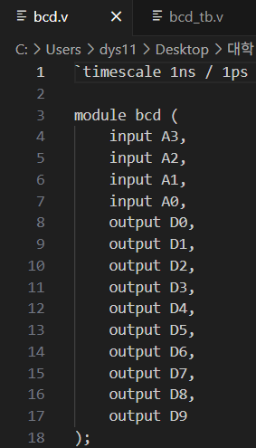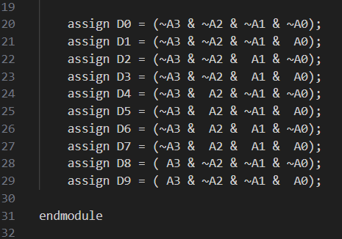
③ testbench
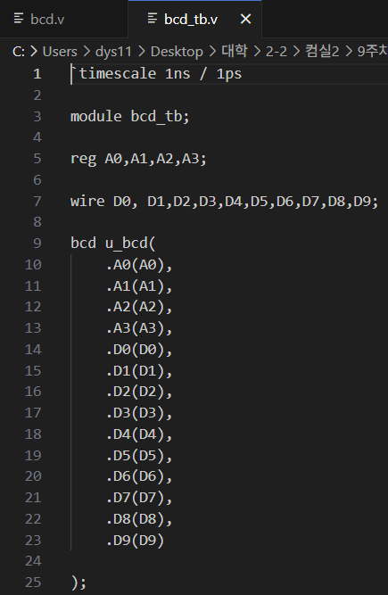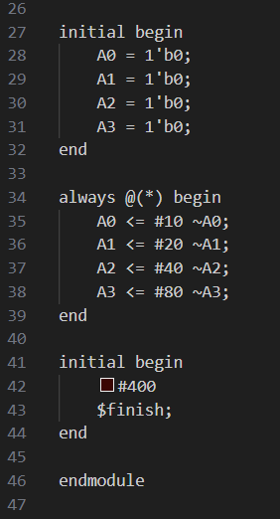
④ simulation
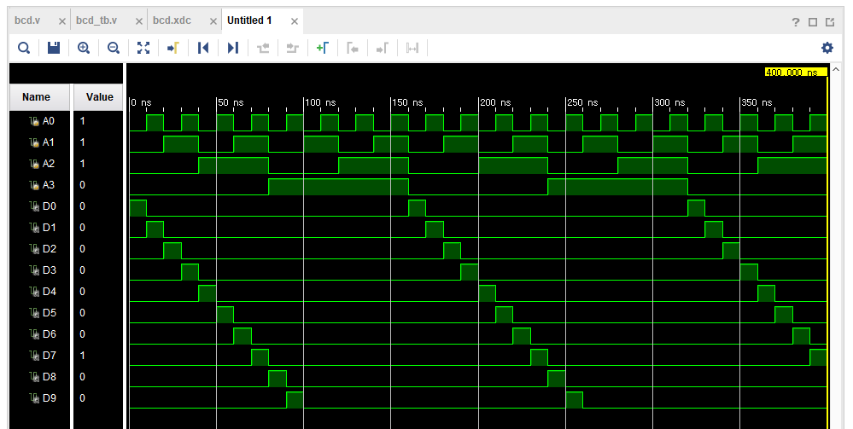
⑤ 결과 및 과정
BCD to decimal decoder는 8421 BCD 코드를 입력 받아 입력값에 대응되는 10진수의 값으로 반환하게 된다. 4 bit의 입력에 대해 D0 = (~A3 & ~A2 & ~A1 & ~A0), D1 = (~A3 & ~A2 & ~A1 & A0), D2 = (~A3 & ~A2 & A1 & ~A0), D3 = (~A3 & ~A2 & A1 & A0), D4 = (~A3 & A2 & ~A1 & ~A0), D5 = (~A3 & A2 & ~A1 & A0), D6 = (~A3 & A2 & A1 & ~A0), D7 = (~A3 & A2 & A1 & A0), D8 = (A3 & ~A2 & ~A1 & ~A0), D9 = (A3 & ~A2 & ~A1 & A0)로 변환하여 0~9의 대응되는 값이 1의 값을 갖게 된다. 시뮬레이션 결과, 올바른 결과를 얻을 수 있었다.

6. Encoder와 decoder의 주요 응용
구분 | Encoder | Decoder
통신 분야 | 데이터를 전송 가능한 형태로 변환하여 송신 | 수신 측에서 받은 신호를 원래 데이터로 복원
미디어 분야 | 영상, 음성 데이터를 압축 | 압축된 데이터를 복원하여 재생
컴퓨터 시스템 | 키보드 입력을 코드로 변환 | 메모리 주소 해석 및 선택
데이터 저장 | 데이터 기록 시 오류 검출 및 정정 코드 생성 | 저장된 데이터 읽기 시 오류 검출 및 정정 수행
센서 제어 | 위치, 속도 신호를 디지털 코드로 변환 | 디지털 신호를 물리적 제어 신호로 변환

7. 4 to 1 line MUX
① 진리표
Data |  |  |  | Select |  | Output
A | B | C | D | a | b | Y
0 | 0 | 0 | 0 | 0 | 0 | 0
0 | 0 | 0 | 1 | 0 | 0 | 0
0 | 0 | 1 | 0 | 0 | 0 | 0
0 | 0 | 1 | 1 | 0 | 0 | 0
0 | 1 | 0 | 0 | 0 | 0 | 0
0 | 1 | 0 | 1 | 0 | 0 | 0
0 | 1 | 1 | 0 | 0 | 0 | 0
0 | 1 | 1 | 1 | 0 | 0 | 0
1 | 0 | 0 | 0 | 0 | 0 | 1
1 | 0 | 0 | 0 | 0 | 0 | 1
1 | 0 | 1 | 0 | 0 | 0 | 1
1 | 0 | 1 | 0 | 0 | 0 | 1
1 | 1 | 0 | 1 | 0 | 0 | 1
1 | 1 | 0 | 1 | 0 | 0 | 1
1 | 1 | 1 | 0 | 0 | 0 | 1
1 | 1 | 1 | 1 | 0 | 0 | 1
0 | 0 | 0 | 0 | 0 | 1 | 0
0 | 0 | 0 | 1 | 0 | 1 | 0
0 | 0 | 1 | 0 | 0 | 1 | 0
0 | 0 | 1 | 1 | 0 | 1 | 0
0 | 1 | 0 | 0 | 0 | 1 | 1
0 | 1 | 0 | 1 | 0 | 1 | 1
0 | 1 | 1 | 0 | 0 | 1 | 1
0 | 1 | 1 | 1 | 0 | 1 | 1
1 | 0 | 0 | 0 | 0 | 1 | 0
1 | 0 | 0 | 0 | 0 | 1 | 0
1 | 0 | 1 | 0 | 0 | 1 | 0
1 | 0 | 1 | 0 | 0 | 1 | 0
1 | 1 | 0 | 1 | 0 | 1 | 1
1 | 1 | 0 | 1 | 0 | 1 | 1
1 | 1 | 1 | 0 | 0 | 1 | 1
1 | 1 | 1 | 1 | 0 | 1 | 1
0 | 0 | 0 | 0 | 1 | 0 | 0
0 | 0 | 0 | 1 | 1 | 0 | 0
0 | 0 | 1 | 0 | 1 | 0 | 1
0 | 0 | 1 | 1 | 1 | 0 | 1
0 | 1 | 0 | 0 | 1 | 0 | 0
0 | 1 | 0 | 1 | 1 | 0 | 0
0 | 1 | 1 | 0 | 1 | 0 | 1
0 | 1 | 1 | 1 | 1 | 0 | 1
1 | 0 | 0 | 0 | 1 | 0 | 0
1 | 0 | 0 | 0 | 1 | 0 | 0
1 | 0 | 1 | 0 | 1 | 0 | 1
1 | 0 | 1 | 0 | 1 | 0 | 1
1 | 1 | 0 | 1 | 1 | 0 | 0
1 | 1 | 0 | 1 | 1 | 0 | 0
1 | 1 | 1 | 0 | 1 | 0 | 1
1 | 1 | 1 | 1 | 1 | 0 | 1
0 | 0 | 0 | 0 | 1 | 1 | 0
0 | 0 | 0 | 1 | 1 | 1 | 1
0 | 0 | 1 | 0 | 1 | 1 | 0
0 | 0 | 1 | 1 | 1 | 1 | 1
0 | 1 | 0 | 0 | 1 | 1 | 0
0 | 1 | 0 | 1 | 1 | 1 | 1
0 | 1 | 1 | 0 | 1 | 1 | 0
0 | 1 | 1 | 1 | 1 | 1 | 1
1 | 0 | 0 | 0 | 1 | 1 | 0
1 | 0 | 0 | 1 | 1 | 1 | 1
1 | 0 | 1 | 0 | 1 | 1 | 0
1 | 0 | 1 | 1 | 1 | 1 | 1
1 | 1 | 0 | 0 | 1 | 1 | 0
1 | 1 | 0 | 1 | 1 | 1 | 1
1 | 1 | 1 | 0 | 1 | 1 | 0
1 | 1 | 1 | 1 | 1 | 1 | 1
② Design Source
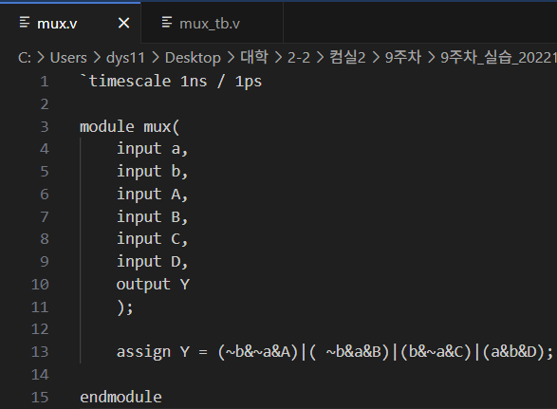
③ testbench
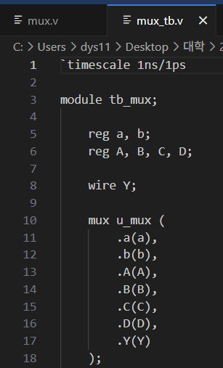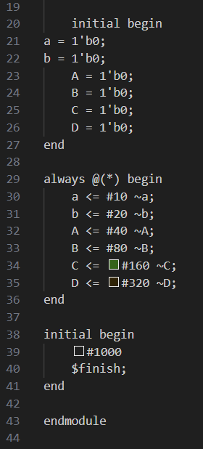
④ simulation
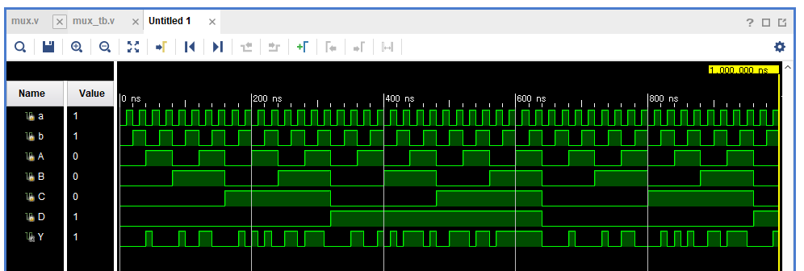
⑤ 결과 및 과정
4 to 1 multiplexer는 4개의 입력값을 받았을 때 select 신호에 따라 4개의 입력값 중 하나를 선택하여 출력값으로 반환한다. Y = (~b&~a&A)|( ~b&a&B)|(b&~a&C)|(a&b&D)로 설계하여 select가 00일 때 A, 01일 때 B, 10일 때 C, 11일 때 D가 선택되어 출력된다. 시뮬레이션 결과, 올바른 결과를 얻을 수 있었다.

8. 1 to 4 line deMUX
① 진리표
Select |  | Data | Output
a | b | X | A | B | C | D
0 | 0 | 0 | 0 | 0 | 0 | 0
0 | 1 | 0 | 0 | 0 | 0 | 0
1 | 0 | 0 | 0 | 0 | 0 | 0
1 | 1 | 0 | 0 | 0 | 0 | 0
0 | 0 | 1 | 1 | 0 | 0 | 0
0 | 1 | 1 | 0 | 1 | 0 | 0
1 | 0 | 1 | 0 | 0 | 1 | 0
1 | 1 | 1 | 0 | 0 | 0 | 1
② Design Source
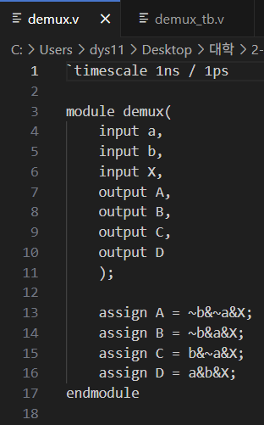
③ testbench
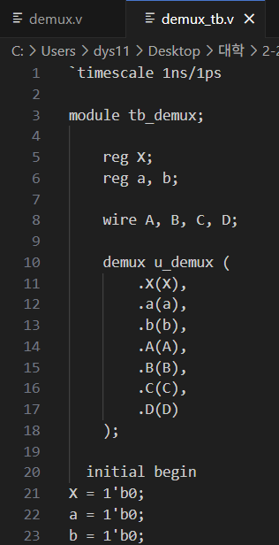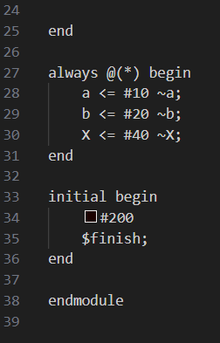
④ simulation
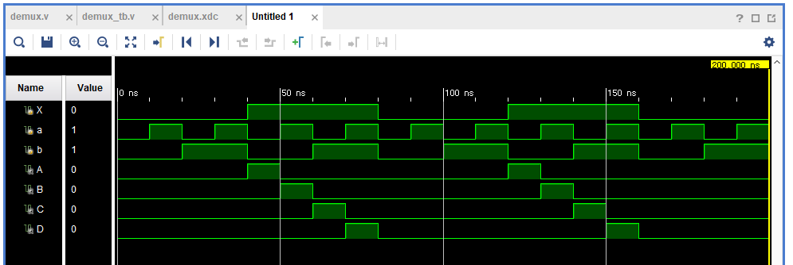
⑤ 결과 및 과정
1 to 4 demultiplexer는 1개의 입력값을 받았을 때 select 신호에 따라 4개의 출력값 중 하나가 선택하여 입력값의 값으로 출력된다. A = ~b&~a&X, B = ~b&a&X, C = b&~a&X, D = a&b&X로 설계하여 select가 00일 때 A, 01일 때 B, 10일 때 C, 11일 때 D가 선택되어 X값으로 출력된다. 시뮬레이션 결과, 올바른 결과를 얻을 수 있었다.

9. 결과 검토 및 논의 사항
이번 실습에서는 decoder, encoder, BCD to decimal decoder, MUX, deMUX를 구현하였다. decoder는 2bit 이진수 입력에 따라 하나의 출력을 활성화하고 encoder는 4bit의 입력을 2bit 출력으로 압축하였다. 그러나 여기에서 두개 이상의 입력이 1로 입력되는 경우를 위하여 각 입력에 우선순위를 부여한 Priority encoder도 구현할 수 있었다. BCD to decimal decoder는 8421 BCD코드에 대응되는 십진수 값으로 출력을 할 수 있었다. 마지막으로는 multiplexer와 demultiplexer를 구현하였다. multiplexer는 여러 입력 중 하나를 선택하여 출력하였고, demultiplexer는 출력 라인 중 하나를 선택하여 입력값을 출력하였다. 이번 실습에서 구현한 회로들을 이용하여 데이터 통신에 필요한 회로를 구성할 수 있을 것이다.

10. 추가 이론
1) 데이터 경로 선택
데이터 경로를 선택할 때 이번 실습에서 구현한 회로들이 유용하게 쓰인다. 여러 장치가 공용 경로를 통해 데이터를 주고받으면 어떤 장치의 데이터를 보낼지 MUX가 선택하게 된다. 또한 여러 레지스터나 메모리 중 하나를 연산 피연산자로 받을 때 MUX가 선택하게 된다.
2) 메모리 및 I/O 접근
하나의 물리적 버스, 라인을 통해 여러 I/O 장치를 처리할 때, 읽기/쓰기 데이터 소스를 MUX로 선택하게 된다. 또한, DMA 데이터와 CPU 데이터 중 누가 버스를 쓸지 MUX로 제어하게 된다.

